
В рамках проекта «Всей семьей в будущее» был проведен фотоконкурс «Загляните в семейный альбом» по четырем номинациям: «Как молоды мы были…», «Нам никогда не забыть школьные годы…», «Моя семья - мое богатство…». В фотоконкурсе приняли участие 10 семей с детьми дошкольного и школьного возраста. Всего на конкурс были поданы 35 фотографий. Каждая семья имеет свои корни, свою неповторимую историю, свои воспоминания, неповторимые моменты, которые они запечатлели на фотографиях. Какой-то неуловимый аромат прошлого хранят они, связывая воедино узелки кровного родства, детских воспоминаний, отрывочных впечатлений. Каждый снимок, как «машина времени», переносит нас в прошлое. Среди предоставленных фотоснимков есть цифровые и яркие, которые распечатаны совсем недавно, цветные фотографии, цвет, которых чуть-чуть потускнел, черно-белые и совсем старые, пожелтевшие от времени... Все они хранят память о родных людях, о пережитом за многие годы, свою историю. Представляем вашему вниманию самые интересные и запоминающие фото наших участников:

«Моя семья – мое богатство….»
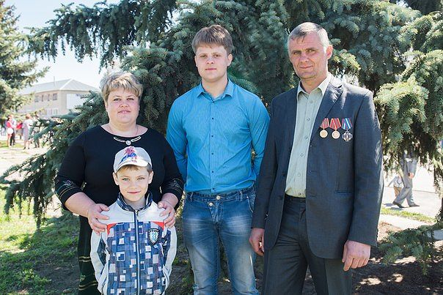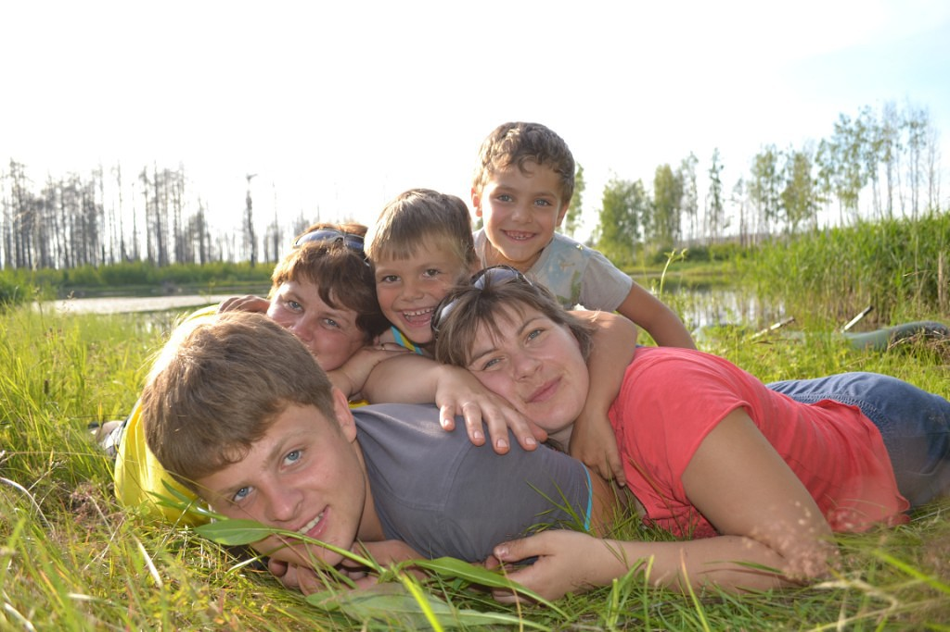
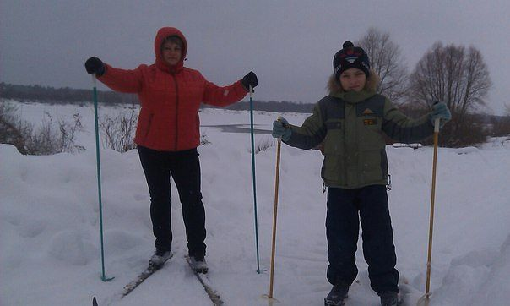

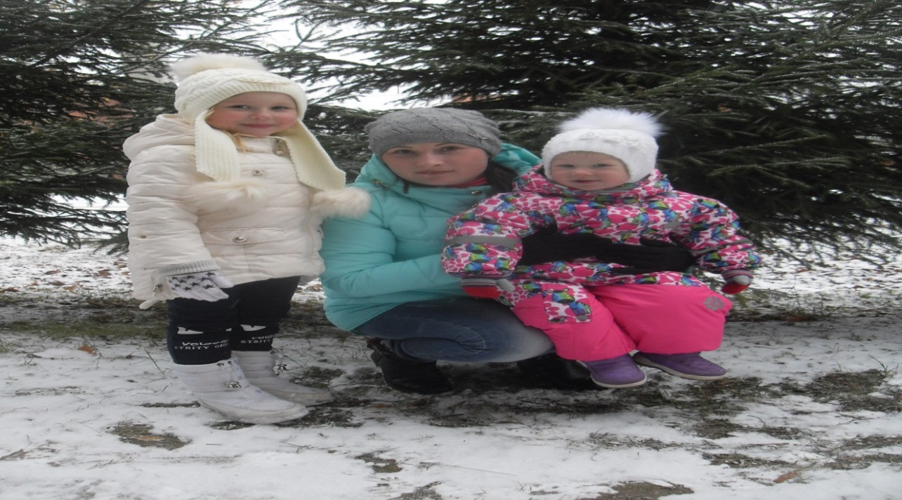
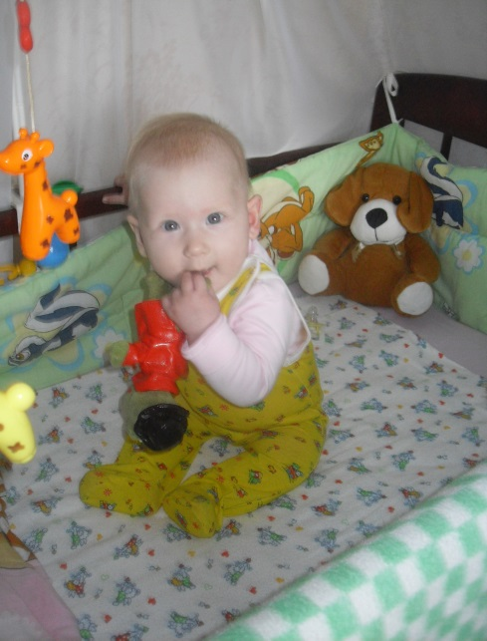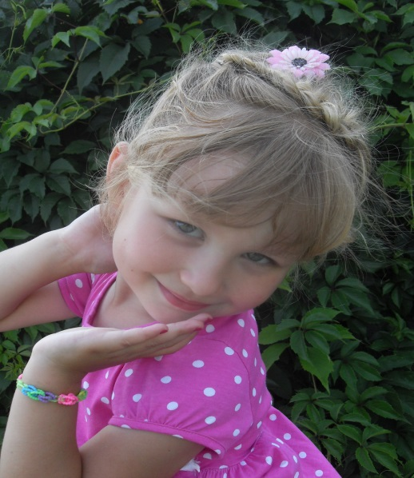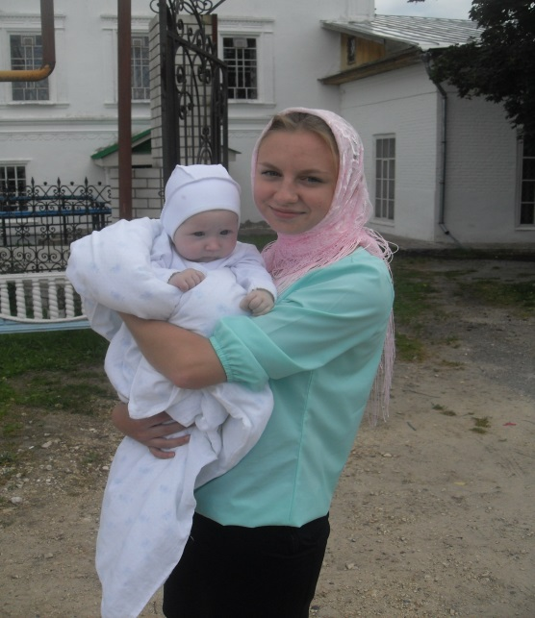

«Нам никогда не забыть школьные годы»
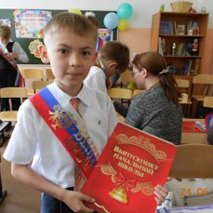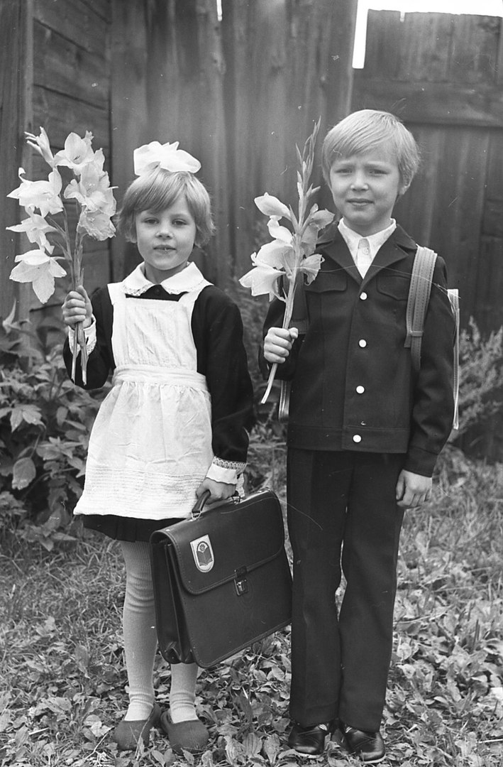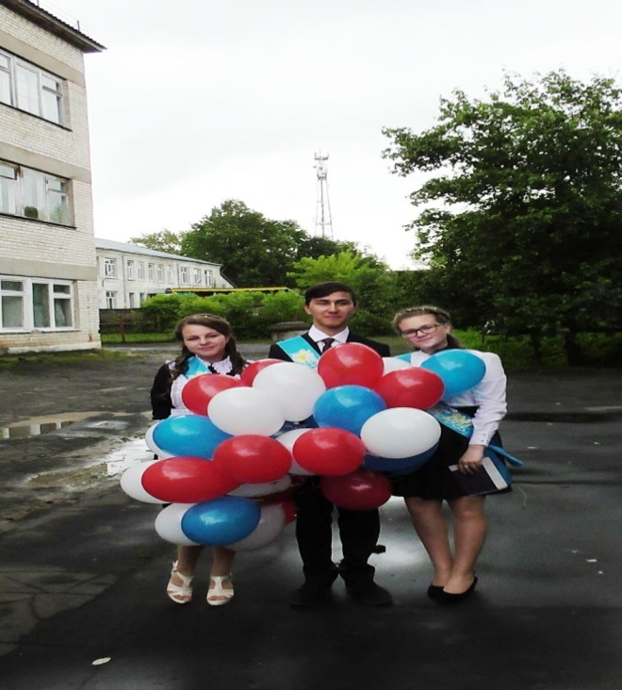
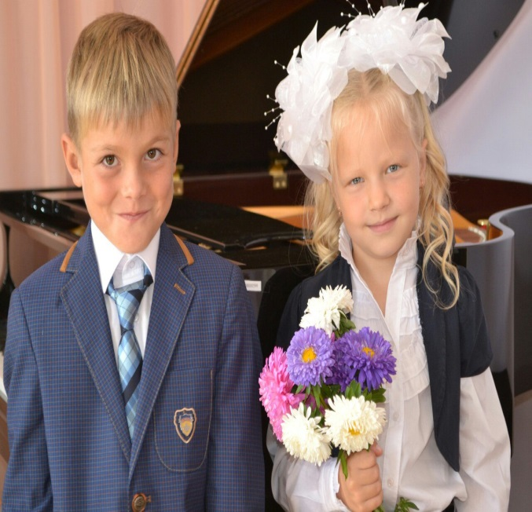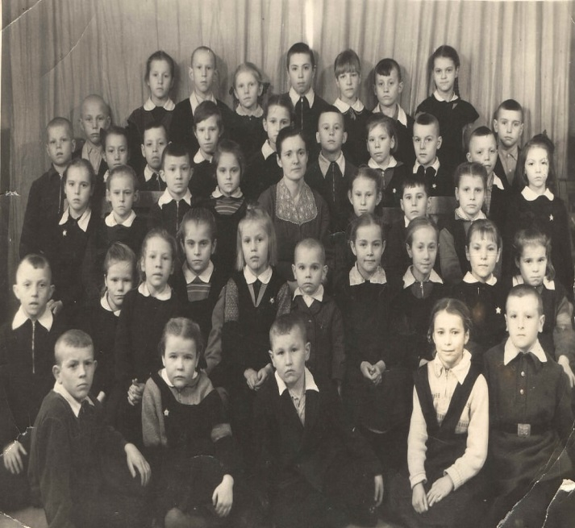

«Как молоды мы были…»
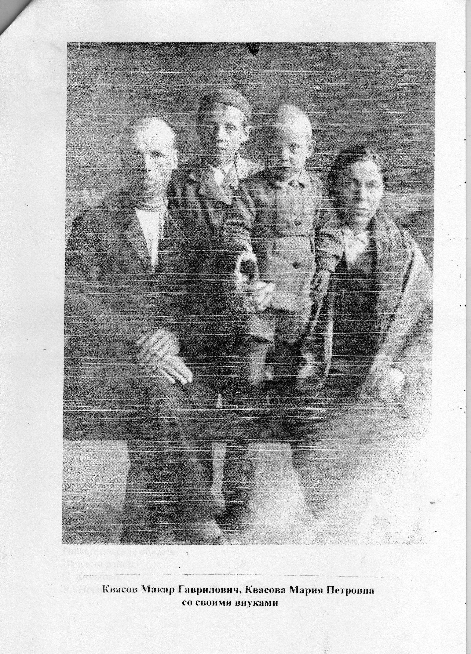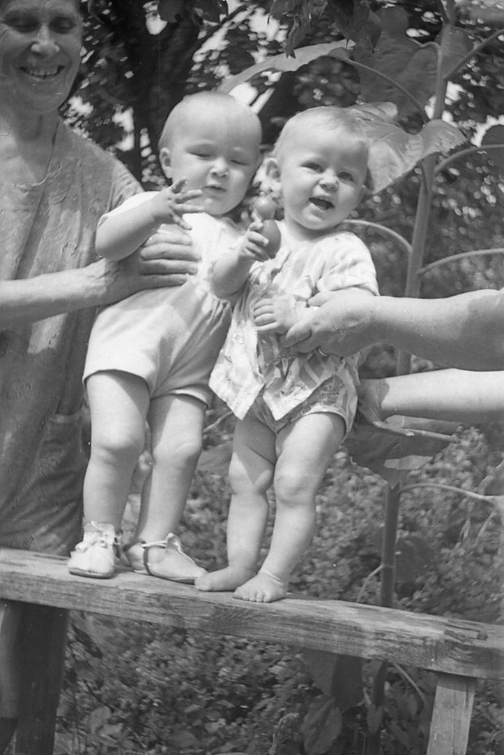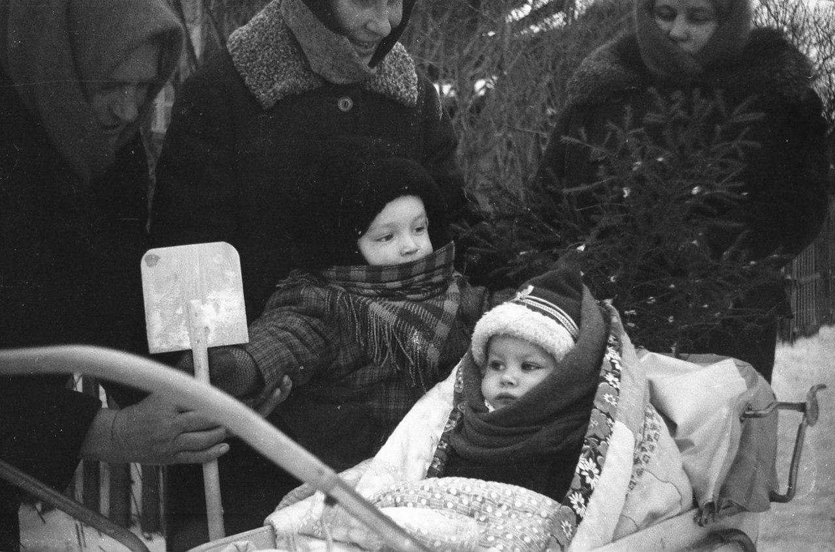

Все фотографии размещены с разрешения их владельцев.

